* Có 2 cách để mapping POJO và Table trong database là
  + File mapping
  + Anotation

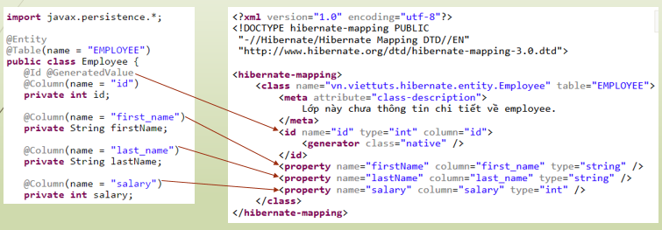

*Anotation and XML*